**نگرشی بر رخساره‌ها و محیط رسوبگذاری سازند گورپی در زون لرستان، یال شمالی تاقدیس کبیرکوه**

**الهام طالبی1*، مهدی دارائی2، ئارام بایت­گل2، امین نویدطلب3**

1. دانشجو کارشناسي ارشد رشته رسوب­شناسي و سنگ­شناسي رسوبي، دانشگاه تحصیلات تکميلي علوم پايه زنجان e.talebi@iasbs.ac.ir

2. استاديار گروه رسوب­شناسي، دانشکده علوم زمين، دانشگاه تحصیلات تکميلي علوم پايه زنجان

3. استادیار گروه علوم زمین، دانشکده علوم زمین، دانشگاه دامغان

**چکیده**

محیط رسوبگذاری و شرایط نهشتی سازند گورپی، به سن کرتاسه بالایی، که متشکل از مارن/ شیل­آهکی، سنگ آهک و آهک مارنی است و شامل دو عضو رسمی آهک سیمره (آهک لوفا) و آهک امام حسن می­باشد، را می­توان براساس مطالعات پتروگرافی و رخساره­ای تفسیر نمود. در این پژوهش از دو برش انتخابی (برش جهانگیرآباد و آبهر) در استان ایلام، برداشت شده از یال شمالی تاقدیس کبیرکوه در جنوب­ غرب منطقه لرستان، برای بازسازی محیط رسوبگذاری استفاده گردیده است. رخساره­های رسوبی شناسایی شده برای سازند گورپی شامل 9 میکروفاسیس (MF) می­باشد که در یک حوضه شلف کربناتی در­بر­گیرنده کمربندهای رخساره­ای دریای­باز/ حوضه، سراشیب، لبه پلاتفرم و بخش درونی پلاتفرم رسوبگذاری گردیده است.

**واژ­های کلیدی: محیط رسوبگذاری، سازند گورپی، کرتاسه بالایی، تاقدیس کبیرکوه، شلف کربناتی**

**The facies and depositional environment of the Gurpi Formation in the Lurestan Zone, northern Kabir-Kuh anticline**

**Abstract**

The depositional environment and conditions of the Upper Cretaceous aged Gurpi Formation consisting of marl/calcareous shale, limestone, and marly limestone, which includes two members: Symareh limestone (Lopha limestone) and Imam Hassan limestone, it can be based on petrographic studies and facies analysis were interpreted. In this study, two sections (Jahangir Abad and Abhar) in Ilam province, cropped out on the northern flank of the Kabir-Kuh anticline in the southwest of Lurestan geological province, were sampled to reconstruct the depositional environment. The identified depositional facies of Gurpi Formation include nine microfacies (MF) from open sea/basin, slope, shelf margin, and platform interior facies belts which have been deposited in a carbonate shelf basin.

Keywords: Depositional Environment, Gurpi Formation, Upper Cretaceous, Kabir-Kuh anticline, Carbonate shelf

**مقدمه**

در گذر کرتاسه، حوضه­ی زاگرس شرایط محیطی متفاوتی نسبت به زمان‌های قبل و بعد از خود داشته است؛ به­طوری­که این تنوع موجب تغییرات جانبی و قائم رخساره­های رسوبی شده و سنگ­های منشأ و مخازن نفتی متعددی را در این حوضه ایجاد کرده است. ازاین­رو، بسیاری از زمین­شناسان از دیرباز به توالی­های کرتاسه توجه داشته­اند. سازند گورپی یکی از سازندهای کرتاسه­ی بالایی در زاگرس است که گسترش زیادی در جنوب­غرب ایران دارد و به دلیل موقعیت چینه­شناسی، زمانی، تنوع و فراوانی میکروارگانیسم­ها، تاکنون مورد توجه و مطالعه­ی زمین­شناسان متعددی قرار گرفته است (e.g. Bahroudi & Talbot, 2003; Alavi, 2004; Insalaco et al., 2006; Van Buchem et al., 2010; Spina et al., 2018). نخستین­بار جیمز و وایند آن را در منطقه­ی خوزستان (تنگ پابده) معرفی کرده است (James & Wynd, 1965). برش نمونه­ی سازند یاد شده در شهرستان لالی و مسجد سلیمان (شمال میدان نفتی لالی) در تنگ پابده واقع است (Wynd, 1965). این سازند در برش نمونه 320 متر ضخامت دارد و سنگ­شناسی عمده­ی آن در بیشتر نواحی زاگرس شامل شیل و مارن خاکستری مایل به آبی همراه با میان­لایه­هایی از سنگ­آهک نازک­لایه­ی رسی است و به علت زودفرسابودن، سیمای آن فرسوده است (Motiei, 1993). با وجود مطالعاتی که تاکنون بر روی این سازند صورت گرفته است، هنوز در بین محققان اجماعی درباره نوع محیط و شرایط محیط رسوبگذاری این سازند حاصل نشده است. در برخی منابع رسوبات این سازند را نهشته‌های مربوط به یک رمپ کربناتی می‌دانند (Ghasemi-Nejad et al., 2006; Zarei & Ghasemi-Nejad, 2014) در­حالی­که در برخی دیگر، این سازند را متعلق به یک شلف کربناتی می‌دانند (Gowhari et al., 2020). مطالعه حاضر، تلاش دارد، با بررسی رخساره‌های سازند گورپی در منطقه لرستان، درکی از شرایط محیط رسوبگذاری این سازند به دست دهد.

**جایگاه زمین‌شناسی**

منطقه مورد مطالعه در استان ایلام، جنوب باختر ایران، در زون لرستان و یال شمالی تاقدیس کبیرکوه واقع گردیده است. تاقدیس کبیرکوه در جنوب زون لرستان (جنوب­باختری ایران) قرار دارد که بخشی از کمربند چین­خورده­ی زاگرس است. کوهزاد زاگرس، بخشی از کناره­ی جنوب خاوری اقیانوس نئوتتیس و یکی از مهم­ترین حوضه­های نفتی جهان است (Alavi, 2004). چین­خوردگی اصلی در حوضه­ی زاگرس به زمان­های میوسن و پلیوسن مربوط است که تا زمان حاضر نیز ادامه دارد و موجب شکل­گیری تاقدیس­های کشیده­ای شده است که بیشتر تله­های نفتی این منطقه را تشکیل می­دهند (Alavi, 2004). یکی از این تاقدیس­ها، تاقدیس کبیرکوه است که یک چین پیشروی گسلی (Fold Propagation-Fault) است (Alavi, 2004).

تاقدیس کبیرکوه با طول حدود 220 کیلومتر، یکی از طولانی­ترین تاقدیس­های زاگرس و طویل­ترین تاقدیس در ناحیه­ی لرستان است که تقریباً از 50 کیلومتری شمال­غربی اندیمشک آغاز می­شود و تا 20 کیلومتری جنوب­شرقی شهرستان ایلام ادامه دارد. در این مطالعه، از دو برش برای مطالعه توالی­های به سن کرتاسه بالایی (سازند گورپی) استفاده گردیده است. این برش­ها شامل برش جهانگیرآباد (33˚06ʹ08.7ʺN 47˚19ʹ38.8ʺE)، و برش آبهر(33˚15ʹ18.4ʺN 47˚02ʹ09.4ʺE)، می­باشد (شکل 1). ضخامت برش جهانگیرآباد 330 متر و ضخامت برش آبهر 220 متر است. در منطقه مورد مطالعه، سازند گورپی به صورت پیوسته و با مرز تدریجی بر روی سازند ایلام قرار دارد و بر روی آن سازند پابده با مرزی تدریجی قرار می‌گیرد. سازند گورپی، از سه عضو شامل دو عضو رسمی به نام‌های عضو آهکی امام حسن و عضو آهکی سیمره و یک عضو غیررسمی به­نام عضو آهکی منصوری تشکیل شده است که درمنطقه مورد مطالعه، دو عضو آهکی امام حسن و سیمره قابل رویت هستند. توالی سازند گورپی در منطقه، با مارن قاعده­ای حد فاصل سازند ایلام-گورپی و آهک واریزه­ای با هندسه­ی گوه­ای و عدسی­شکل شروع می‌شود، سپس عضو آهک سیمره به صورت آهک­های بایوکلستی مایل به قهوه­ای رنگِ برجسته (صخره­ساز) و توده­ای تا ضخیم‌لایه و به صورت سه چرخه­ی کم­عمق­شونده و نازک­شونده رو به بالا در منطقه­ی مورد مطالعه مشاهده می‌شود. بر روی آن یک ضخامت حدود 20 متر مارن و شیل‌های آهکی مایل به سبز تا خاکستری قرار دارند و سپس عضو آهک امام حسن به صورت آهک­های متورق به رنگ سفید-کرمِ متوسط‌لایه به همراه میان­لایه­هایی از مارن خاکستری رنگ، کمابیش با هندسه­ی ورقه­ای ممتد دیده می‌شود. این عضو در نهایت به توالی آهک­های مارنی می‌رسد که درانتهای سازند به مارن/شیل آهکی تبدل می‌شوند و به واسطه تناوب‌ مارن‌های قرمز و سبز به بخش قاعده سازند پابده که عضو شیل ارغوانی نام دارد ختم می‌شود (شکل 1).

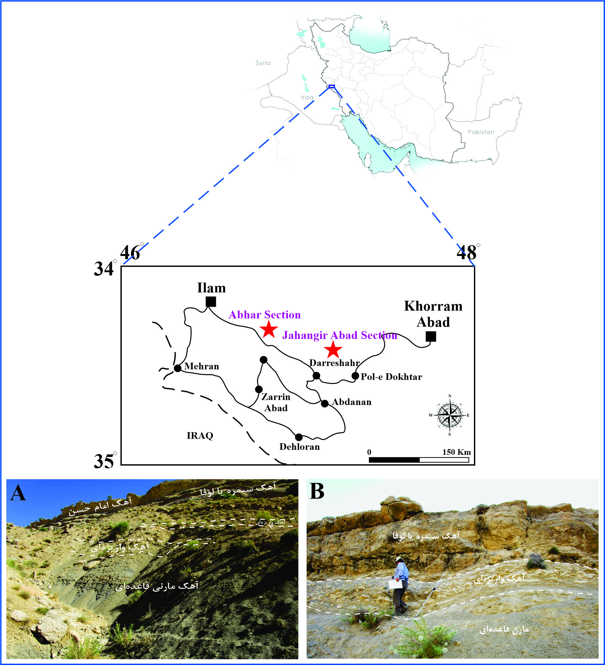

شکل 1: تصویر منطقه­ی مورد مطالعه که در آن موقعیت جغرافیایی برش­های مطالعه شده مشخص گردیده است. A. نمایی کلی از واحدهای سنگ­چینه­ای مطالعه­شده در برش جهانگیرآباد، B. واحدهای سنگ­چینه­ای مطالعه­شده در برش آبهر.

**روش مطالعه**

اطلاعات اصلی این مطالعه بر پایه­ی داده­های دو برش چینه­شناسی (رخنمون) جهانگیرآباد و آبهر در استان ایلام، یال شمالی تاقدیس کبیرکوه در جنوب­غرب منطقه لرستان استوار است. برش­های مذکور، مورد مطالعه­ی دقیق صحرایی (آنالیز لیتوفاسیس) قرار گرفته­اند. مطالعات صحرایی شامل انتخاب و پیمایش برش چینه­ای مناسب از سازند، توصیف و ثبت ویژگی­های سنگی (لیتوفاسیس) و نمونه­برداری از برش­ها بوده است. اساس نمونه­برداری توالی­ها به صورت سیستماتیک بوده است ولی تغییرات رخساره­ای نیز مدنظر قرار گرفته است، به­نحوی­که سعی گردید که هیچ رخساره­ای در نمونه­برداری حذف نگردد. همچنین بخشی از توالی­های سازند پابده در بالای سازند گورپی، برای درک بهتر تغییرات محیط دیرینه در طول زمان و شناسایی مرز کرتاسه-پالئوژن، برداشت گردید. فواصل نمونه­برداری برای برش­های رخنمون حدود 1.5 تا 2 متر بوده است. در این مطالعه، با استفاده از تهیه مقاطع نازک برای تعداد 117 عدد از نمونه­های برداشتی (برش جهانگیرآباد تعداد 70؛ برش آبهر تعداد 47 مقطع نازک)، بررسی پتروگرافی، تعیین کمربندهای رخساره­ای و ارائه مدل محیط رسوبگذاری برای سازند گورپی صورت پذیرفت. در مطالعات پتروگرافی، نامگذاری مقاطع نازک بر اساس طبقه­بندی دانهام (Dunham, 1962) انجام گردید. تعیین کمربندهای رخساره­ای سازند گورپی با استفاده از مدل ارائه شده برای شلف­های کربناته (Flügel, 2012) بر اساس ریزرخساره­های شناسایی شده صورت پذیرفت.

**رخساره­ها و محیط رسوبی**

بر مبنای مطالعات و بررسی­های صحرایی و تغییرات سنگ­شناسی و توزیع محتوای فسیلی و غیرفسیلی در نمونه­های مورد مطالعه سازند گورپی در برش­های مورد پژوهش، 9 رخساره شناسایی گردید که به چهار کمربند رخساره­ای شامل کمربند رخساره­ای دریای باز/حوضه، سراشیب حوضه، لبه­ی پلاتفرم و بخش درونی پلاتفرم طبقه­بندی می­شود. هر یک از بخش­های نامبرده ویژگی­ها و مشخصات نهشتی مخصوص به خود در محیط رسوبگذاری سازند گورپی دارند که در ادامه به توصیف آن­ها می­پردازیم.

**کمربند رخساره­ای دریای باز/حوضه**

**ریزرخساره­ی وکستون تا پکستون دارای فرامینیفرهای پلانکتونی (MF-1)**

این رخساره متشکل از یک ماتریکس گلی و فراوانی قابل توجه فرامینیفرهای پلانکتونیک می­باشد (شکل 4، A, B) . غالب بودن میکرایت و فرامینیفرهای پلانکتونیک با دیواره هیالین در این رخساره مشخص می‌کند که رخساره مذکور در قسمت عمیق پلاتفرم، در زیر قاعده تأثیر امواج و نیز زیر زون یوفوتیک (ناحیه کم‌عمق تحت تأثیر نور) نهشته شده است. بنابراین، این رخساره بیانگر عمیق‌ترین کمربند رخساره‌ای سازند گورپی است (Flügel, 2010).

**ریزرخساره­ی مادستون پلاژیک فسیل‌دار (MF-2)**

این رخساره با غلبه­ی زمینه­ی میکرایتی مشخص می­شود (شکل 4، C). وجود گل فراوان به همراه موجودات پلانکتونیک در این رخساره، مشخصه‌ی نهشت در محیط‌های عمیق دریایی و زیر قاعده تأثیر امواج دریایی است. حضور فسیل‌های بنتیک درکنار فرامینیفر‌های پلانکتونیک مربوط به حوضه‌ی دریایی ‌عمیق در این رخساره نیز به حمل و نقل آن‌ها (احتمالاً طی فاز فروکش طوفان یا جریانات ثقلی) از مناطق کم‌عمق‌تر حوضه و رسوبگذاری در بخش عمیق اشاره دارد (Flügel, 2010).

**کمربند رخساره­ای سراشیب حوضه**

**ریزرخساره­ی وکستون تا پکستون پلوئیدی نیمه­پلاژیک (MF-3)**

این رخساره از یک زمینه میکرایتی که درصد قابل توجهی از آن در اثر فرآیند نوشکلی به میکرواسپار تبدیل شده، تشکیل گردیده است. پلوئیدی بودن ویژگی شاخص این رخساره می­باشد (شکل 4، D). حضور غالب پلوئید در این رخساره، بیانگر مساعد ‌بودن شرایط محیطی بستر برای زیست برخی موجودات کف‌زی در زمان رسوبگذاری بوده است (Flügel, 2010). در کنار موجودات پلانکتون در این رخساره موجودات بنتیک نیز وجود دارند (شکل 4، E). با توجه به این­که از یک سو فرامینیفر‌های پلانکتونیک از نظر شکل ظاهری سالم بوده و شواهد حمل و نقل در آن‌ها مشاهده نمی‌شود ولی از سوی دیگر موجودات بنتیک رخساره شواهد حمل و جا به جایی نشان می‌دهند، بنابراین به نظر می‌رسد که فرامینیفرهای پلانکتونیک به‌صورت برجا در حوضه نهشته شده‌اند ولی موجودات بنتیک، بخصوص خرده‌های یا فسیل‌های کامل دوکفه­ای لوفا، در اثر حمل و نقل از مناطق کم‌عمق به درون حوضه‌ی‌رسوبی حمل شده‌اند و با آن‌ها مخلوط شده‌اند. به دلیل مجاورت این رخساره با عضو لوفا، و وجود قطعات مشابه این عضو در این رخساره، و نیز وجود آثار حمل و نقل در آلوکم‌های بنتیک، تأییدی برای این اختلاط است.

**ریزرخساره­ی وکستون تا پکستون بایوکلستی نیمه پلاژیک (MF-4)**

ویژگی‌هایی از این رخساره مشابه با رخساره شماره 3 است. مهم­ترین وجه تمایز این رخساره از رخساره شماره 3 فقدان/کاهش چشمگیر پلوئیدها و فونای پلاژیک و در مقابل فراوانی بیشتر بایوکلاست‌های مشتق از عضو لوفا در آن است (شکل 4، F, G). این امر احتمالاً به دلیل نزدیک‌تر بودن این رخساره به محل زیست این موجودات یعنی بخش‌های کم‌عمق‌تر محیط رسوبگذاری (لبه و پهنه بالایی پلاتفرم) بوده است. همچنین، فرامینیفرهای پلانکتونیک به نسبت رخساره قبلی، در این رخساره، کاهش یافته است که این نیز می‌تواند نشانگر تشکیل این رخساره در عمقی کمتر باشد.

**ریزرخساره­ی وکستون تا پکستون بایوکلستی فسفاته (MF-5)**

وجود قطعات فسفاتی، بقایای فسفاتی مهره­داران و رنگ­آمیزی فسفاتی زمینه ویژگی شاخص این رخساره می­باشد (شکل 4، H, I). بقایای فسفاتی مهره‌داران دریایی در شرایط خاصی تشکیل می‌شوند. بسیاری از این انباشته‌ها در مناطق دارای جریانات بالارونده (upwelling) در حاشیه پلاتفرم‌ها شکل می‌گیرند و بیانگر دوره‌هایی با فراوانی مواد مغذی در ستون آب و شکوفایی زیستی هستند (Dong et al., 2017). همچنین رنگ‌آمیزی فسفات نیز نشان می‌دهد که این رخساره مدتی طولانی در بستر دریا در معرض پدیده‌هایی چون رنگ‌آمیزی فسفاتی، سیمانی‌شدن دریایی یا فرسایش قرار داشته است و احتمالاً بیانگر دوره‌های طولانی عدم رسوبگذاری یا قحطی رسوب است (Trela., 2005).

**کمربند رخساره­ای لبه پلاتفرم**

**ریزرخساره­ی پکستون تا رودستون بایوکلاستی دارای بریزوئر و دوکفه‌ای کلسیتی (MF-6)**

این رخساره به صورت دانه‌غالب با یک زمینه میکرایتی مشاهده می‌شود که حاوی قطعات دوکفه­ای­های موسوم به لوفا با صدف کلسیتی می­باشد (شکل 4، J, K). وجود تجمع پوسته‌های صدف‌ها و بخصوص دوکفه‌ای‌های نوع لوفا در این رخساره به شرایط خاصی اشاره دارد که در آن عوامل محرک مداومی مانند جریان‌ها یا طوفان‌ها منجر به تجمع پوسته‌ها بر روی لایه‌های رسوبی شده است. جهت‌گیری ترجیحی صدف‌های دوکفه‌ای نشانگر وجود جریانات رفت و برگشتی (oscillatory flows) در محیط رسوبگذاری است. ویژگی بافتی رخساره، به ویژه جورشدگی خوب و دانه‌های نیمه‌گرد‌شده نیز نشان می‌دهد که محیط تشکیل رخساره دارای انرژی نسبتاً بالا با پیوستگی مناسب بوده است. می­توان چنین نتیجه گرفت که این رخساره بیانگر حضور یک پشته سدی بایوکلستی (biocalstic bank) یا یک شول ماسه­ای بایوکلستی (bioclastic sand shoal) در محیط رسوبگذاری سازند گورپی است (Wilson, 1975).

**ریزرخساره­ی وکستون بایوکلاستی دارای دوکفه‌ای کلسیتی و بریزوئر (MF-7)**

مشخصات صحرایی و بخصوص همجواری نشان می‌دهد که این رخساره از تغییر تدریجی رخساره 6 و افزایش بیشتر میزان گل در آن حاصل می‌شود.فراوانی گل و بافت گل‌غالب در این رخساره نشان می‌دهد که در یک محیط کم انرژی‌تر نسبت به رخساره شماره 6 تشکیل شده است.تغییر تدریجی رو به بالا از رخساره 6 به این رخساره (مجاورت آن‌ها در صحرا) و مشخصات پتروگرافی این رخساره نشان می‌دهد که این رخساره در سمت رو به خشکی رخساره 6 تشکیل شده است.بنابراین می­توان نتیجه گرفت که این رخساره در یک محیط پشت سدهای ماسه­ای (Back shoal) لبه پلاتفرم تشکیل شده است جایی­که جریانات کششی لبه منجر به حمل و نقل و ریزش رسوبات لبه به درون محیط­های لاگونی پشت سد می­شده است (Flügel, 2010).

**کمربند رخساره­ای بخش درونی پلاتفرم**

**ریزرخساره­ی وکستون تا پکستون تا فلوتستون دارای لوفتوزیا (MF-8)**

چنانکه از نام این رخساره گل‌غالب مشخص است، ویژگی شاخص آن وجود فرامینیفرهای بنتیک لوفتوزیا در اندازه گرانول می‌باشد (شکل 4، L). وجود فرامینیفرهای بنتیک، آشفتگی‌زیستی و غلبه میکرایت نشان می‌دهد که رخساره در یک محیط کم‌عمق دریایی و کم‌انرژی رسوب کرده است. میزان جورشدگی ضعیف و میزان گردشدگی کم نیز نشان می‌دهد که محیط تشکیل رخساره کم‌انرژی می‌باشد (Flügel, 2010).

**ریزرخساره­ی فلوتستون لوفادار تا شیل آهکی/مارن لوفادار (MF-9)**

این رخساره، عمدتاً بر اساس ویژگی‌های صحرایی قابل شناسایی و تفکیک است و به دلیل حضور دوکفه‌ای‌ها و فسیل‌های بسیار بزرگ از یک­سو و نیز لیتولوژی مارنی و شیلی از سوی دیگر، امکان تهیه مقاطع نازک میکروسکوپی از آن چندان میسر نیست (شکل 4، N). لیتولوژی مارنی تا شیل آهکی بیانگر رسوبگذاری رخساره در یک شرایط دریایی آرام و کم‌انرژی است. وجود صدف‌های کامل و دست‌نخوره دوکفه‌ای‌های لوفا بیانگر عدم وجود جریانات مؤثر دریایی در محیط رسوبگذاری و تدفین این دوکفه‌ای‌ها در همان محل زندگی است. دوکفه‌ای‌های نوع لوفا از گروه اویسترها (*Ostreidae*) هستند که معمولاً در محیط‌های کم‌عمق دریایی زیست می‌کنند (Galtsoff, 1964). انواع امروزی این دوکفه‌ای‌ها غالباً در لاگون‌ها و سیستم­های دهانه­ی رودخانه زیست می‌کنند.

**بحث و نتیجه­گیری**

**مدل محیط رسوبگذاری سازند گورپی**

براساس فاکتورهایی چون سطوح انرژی، بافت، مجموعه­ی فسیلی و شرایط محیطی سازند گورپی، در این سازند، چهار مجموعه­ی رخساره­ای قابل شناسایی است. رخساره­های شماره 1 و 2 براساس فونا و ویژگی­های بافتی خود، بیانگر زیرمحیط دریای­باز/حوضه (Basin) هستند. رخساره­های شماره 3، 4 و 5 زیرمجموعه­های یک مجموعه­ی رخساره­ای و بیانگر شرایط محیطی سراشیب حوضه (Slope) هستند. رخساره­های 6 و 7 بیانگر زیرمحیط لبه پلتفرم (Shelf margin) هستند. مجموعه رخساره­ای بخش درونی پلتفرم (Platform interior) با رخساره­های شماره 8 و 9 مشخص می­شوند. بنابراین، در حوضه گورپی، سیستم اصلی و عمده رسوبگذاری، یک سیستم کربناتی بوده است.

آنالیز رخساره‌ای و مشخصات رسوب‌شناختی توالی‌های سازند گورپی در منطقه مورد مطالعه نشان می‌دهد که این سازند احتمالاً در یک شلف آزاد (open shelf) نهشته شده است. مهم­ترین دلایلی که به این تفسیر منجر شده‌اند بدین شرح می‌باشند: 1. ماهیت رخساره‌های سازند گورپی به نحوی است که آن‌ها را می‌توان به دو دسته کلی تقسیم نمود: رخساره‌های عمیق به شکل مارن، شیل‌آهکی و آهک مارنی و رخساره‌های کم‌عمق به شکل عضو لوفا. این بدین معنی است که توالی سازند گورپی فاقد رخساره‌های حدواسط یعنی رخساره‌های اعماق متوسط دریا (رمپ میانی) هستند و ویژگی‌های بارزی که در رسوبات رمپ میانی مشاهده می‌شود، مانند رسوبات طوفانی یا بایوفاسیس‌های خاص اعماق متوسط دریا در زمان کرتاسه، در این سازند مشاهده نمی‌شود. 2. رخساره MF-5 واجد مشخصاتی است که عمدتاً شرایط تشکیل آن در شلف‌ها فراهم است، جایی که جریانات بالارونده منجر به شکوفایی زیستی انواعی از جانداران و سپس تشکیل لایه‌های غنی فسفاتی می‌شوند. 3. فراوانی بیشتر رخساره‌های پلاژیک در سازند گورپی، بیشتر با مدل شلف‌های کربناتی تطبیق دارد چرا که این پلاتفرم‌ها، بویژه از کرتاسه به بعد، از یک بخش کم‌عمق نریتیک معمولاً کم مساحت‌تر و یک بخش دریای باز وسیع تشکیل می‌شوند (Tucker & Wright, 1990; Flügel, 2004). همچنین ویژگی­ها حاکی از آن است که شلف سازند گورپی از نوع شلف کربناتی Flat-top و بدون لبه (Non Rimmed Shelf) می­باشد. می­توان گفت که تجمع دوکفه­ای­های نوع لوفا در ناحیه­ی یوفوتیک در سازند گورپی که عمدتاً در سایز گراول هستند، مسئول ایجاد پشته سدی بایوکلسیتی یا شول سدی بایوکلستی بوده و سبب شکل­گیری این نوع از پلاتفرم گردیده است.

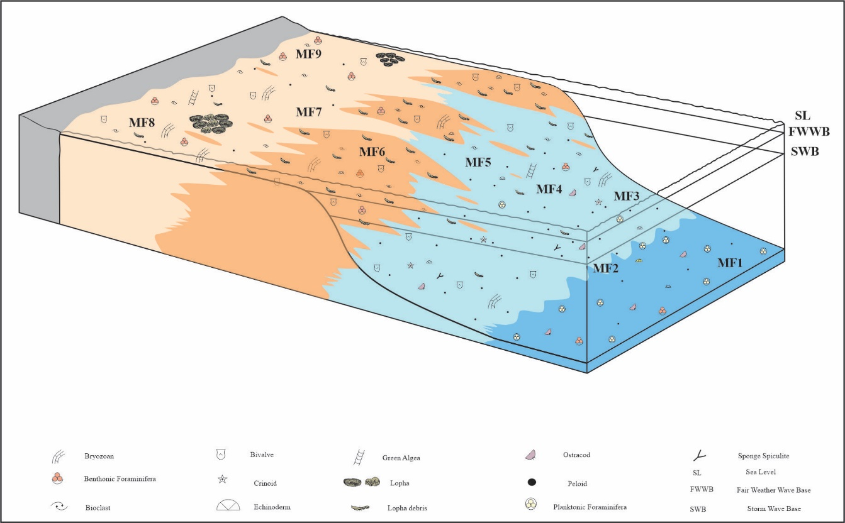

شکل 2: مدل محیط رسوبگذاری سازند گورپی.

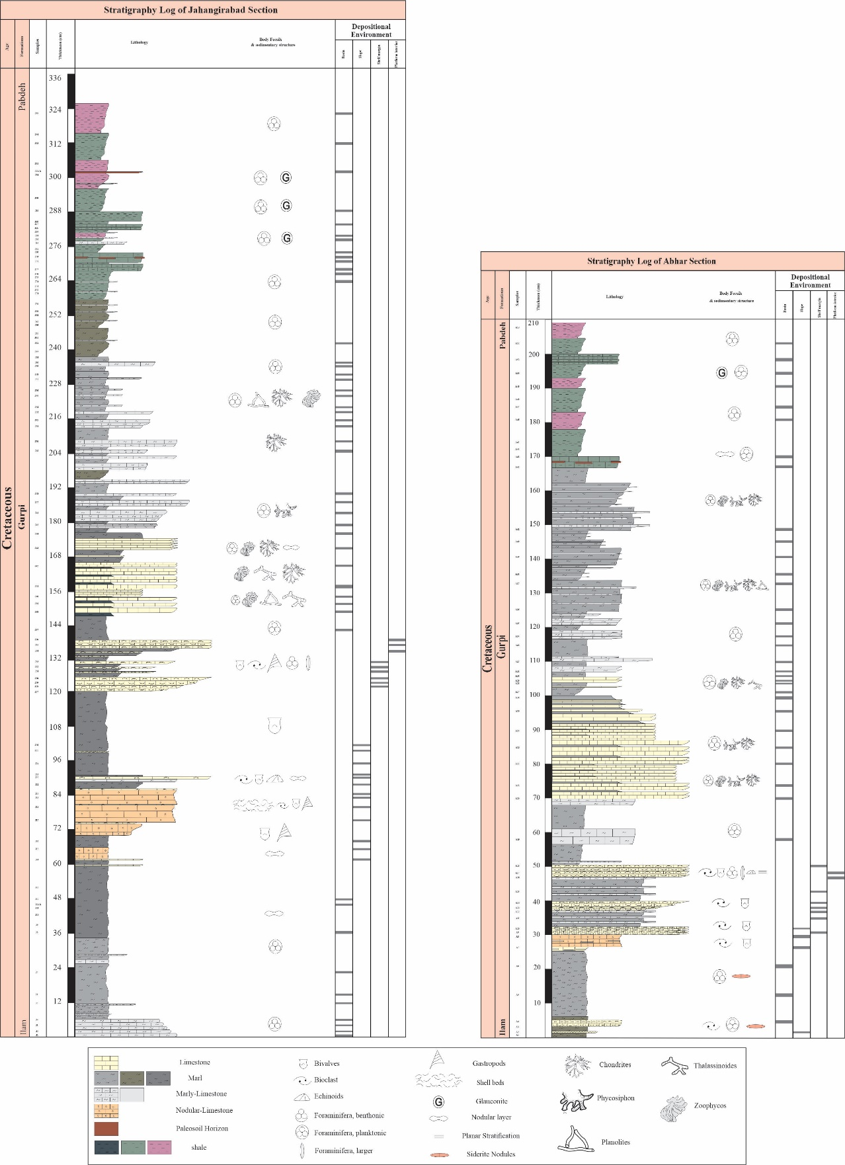

شکل 3: ستون چینه­شناسی برش­های جهانگیرآباد و آبهر که در آن محیط رسوبگذاری رخساره­ها مشخص گردیده است.

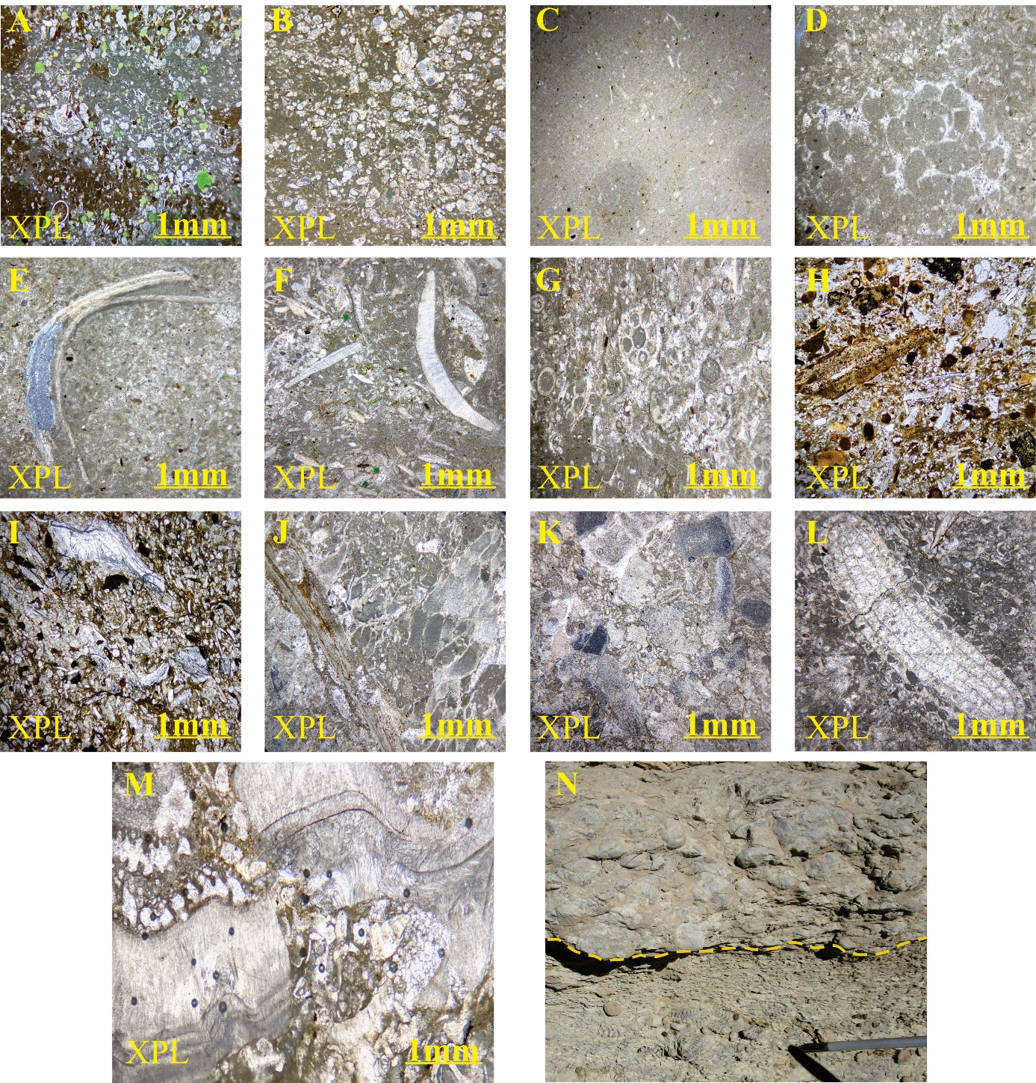

شکل 4: تصاویر میکروسکوپی و صحرائی رخساره­های سازند گورپی. A, B ریزرخساره­ی وکستون تا پکستون دارای فرامینیفرهای پلانکتونی (MF-1)، C ریزرخساره­ی مادستون پلاژیک فسیل‌دار (MF-2)، D, E ریزرخساره­ی وکستون تا پکستون پلوئیدی نیمه­پلاژیک (MF-3)، F, G ریزرخساره­ی وکستون تا پکستون بایوکلستی نیمه پلاژیک (MF-4)، H, I ریزرخساره­ی وکستون تا پکستون بایوکلستی فسفاته (MF-5)**،** J, K ریزرخساره­ی پکستون تا رودستون بایوکلاستی دارای بریزوئر و دوکفه‌ای کلسیتی (MF-6)، M ریزرخساره­ی وکستون بایوکلاستی دارای دوکفه‌ای کلسیتی و بریزوئر (MF-7)، L ریزرخساره­ی وکستون تا پکستون تا فلوتستون دارای لوفتوزیا (MF-8)**،** N ریزرخساره­ی فلوتستون لوفادار تا شیل آهکی/مارن لوفادار (MF-9).

**منابع**

Alavi M. 2004., Regional stratigraphy of the Zagros fold-thrust belt of Iran and its proforeland evolution. American Journal of Sciences, 304: 1-20.

Bahroudi A. and Talbot C.J. 2003. The configuration of the basement beneath the Zagros Basin. Journal of Petroleum Geology, 26(3): 257-282.

Dunham, R.J., 1962. classification of carbonate rock according to depositional texture, In: W.E. Ham (Eds.), Classification of Carbonate Rocks. American Association of Petroleum Geologists Memoir 1, 108-121.

Dong, X., Huang, H., Zheng, N., Pan, A., Wang, S., Huo, C., ... & Ji, W., 2017. Acidification mediated by a river plume and coastal upwelling on a fringing reef at the east coast of Hainan Island, Northern South China Sea. Journal of Geophysical Research: Oceans, 122(9), 7521-7536.

Flügel, E., 2004. Microfacies of carbonate rocks: analysis, interpretation and application. Springer, Berlin; New York, 976 pp.

Flügel, E., 2010. Microfacies of Carbonate Rocks, analysis, interpretation and application. 2nd ed., Springer-Verlag Berlin Heidelberg.

Flügel, E., 2012. Microfacies analysis of limestones. Springer Science & Business Media.

Galtsoff, P.S. 1964. The American Oyster Crassostrea virginica Gmelin. Fishery Bulletin of the Fish and Wildlife Service Volume 64.

Ghasemi-Nejad, E. and Hobbi, M.H. and SchiØler, P. 2006. Dinoflagellate and foraminiferal biostratigraphy of the Gurpi Formation (upper Santonianeupper Maastrichtian), Zagros Mountains, Iran. Cretaceous Research 27 (6): 828-835.

Gowhari, S.A. and Ahmadi, V. and Saroea, H. and Yazdgerdi, K. 2020. Depositional environment, sequence stratigraphy and biostratigraphy of the Gurpi formation in Fars zone, Zagros Basin (SW Iran). Carbonates and Evaporates 35 (3): 1-15.

Insalaco E. Virgone A. Courme B. Gaillot J. Kamali M. Moallemi A. Lotfpour M. and Monibi S. 2006. Upper Dalan Member and Kangan Formation between the Zagros Mountains and offshore Fars, Iran: depositional system, biostratigraphy and stratigraphic architecture. GeoArabia, 11: 75-176.

James G.A. and Wynd J.G., 1965. Stratigraphic nomenclature of Iranian oil consortium agreement area. American Association of Petroleum Geologists Bulletin, 49: 2182-2245.

Motiei, H., 1993. Geology of Iran; Zagros Stratigraphy. Geological Society of Iran Publications.

Trela, W. 2005. Condensation and phosphatization of the Middle and Upper Ordovician limestones on the Malopolska Block (Poland): Response to paleoceanographic conditions. Sedimentary Geology 178 (3-4): 219-236.

Tucker, M.E., Wright, V.P. and Dickson, J.A.D., 1990. Carbonate sedimentology. Blackwell Scientific Publications, Oxford England; Boston; Brookline Village, Mass., 482 pp.

Van Buchem F.S. Gerdes K.D. and Esteban M. 2010. Mesozoic and Cenozoic carbonate systems of the Mediterranean and the Middle East: stratigraphic and diagenetic reference models– an introduction. Geological Society, London, Special Publications, 329(1): 1-7.

Wilson, J.L. (1975) Carbonate Facies in Geologic History. Springer Verlag, New York, 471p

Wynd, J. G., 1965. Biofacies of the Iranian oil consortium agreement area. IOOC report, 1082.

Zarei, E. and Ghasemi-Nejad, E. 2014. Sedimentary and organic facies investigation of the Gurpi Formation (Campanian–Paleocene) in southwest of Zagros, Iran. Arabian Journal of Geoscience 7(10): 4265-4278.